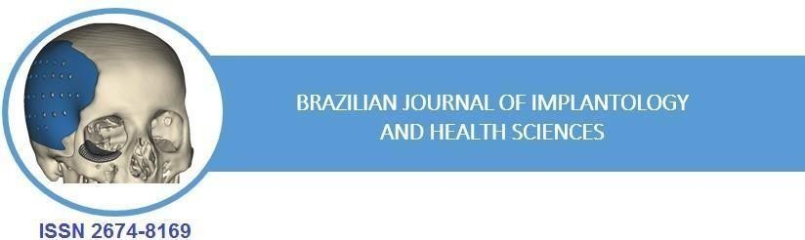

***BJIHS aumenta seu Índice H em nova atualização das Métricas do Google Scholar.***

Éber Coelho Paraguassu¹

***EDITORIAL***

Prezados autores e leitores do BJIHS, é com grande satisfação que anunciamos a comunidade acadêmica que o Brazilian Journal of Implantology and Health Sciences melhorou suas métricas no Google Scholar, passando do Índice H 13 para o Índice H 17.

Tal conquista possui grande relevância pois comprova que a cada ano que passa o BJIHS melhora suas métricas e consequentemente sua relevância dentro do Google Scholar, que é o maior e mais completo motor de busca acadêmica e cientifica do mundo, e da CAPES, que considera o Índice H como fator preponderante para sua avaliação Qualis.

Tal conquista só é possível graças a altíssima qualidade dos artigos enviados ao jornal pelos seus autores e pelo trabalho de excelência realizado pelos revisores. Agradecemos imensamente a confiança e trabalho de todos.

Abaixo segue imagem que comprova o que foi relatado neste Editorial.

**Figura 1:** Imagem referente ao novo Índice H do BJIHS

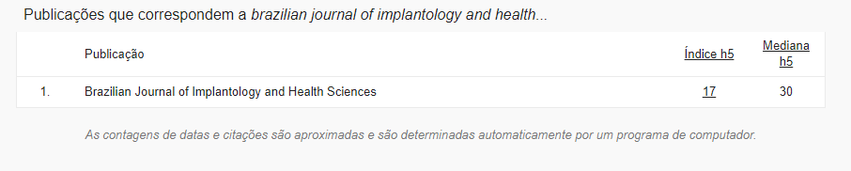

Fonte: Google acadêmico

**Instituição afiliada –** 1Specialized Dentistry Group.

***Dados da publicação:*** *Artigo revebido em 29 de Julho, aceito para publicação em 30 de julho e publicdo em 31 de julho de 2023.*

**DOI**: Publicação sem DOI

**Autor correspondente***: Éber Coelho Paraguassu, paraguassutans@gmail.com*



This work is licensed under a [Creative Commons Attribution 4.0 International](http://creativecommons.org/licenses/by/4.0/) [License.](http://creativecommons.org/licenses/by/4.0/)

**REFERÊNCIAS**

1 . Google Acadêmico. Disponivel em <https://scholar.google.pt/citations?hl=pt-BR&view_op=search_venues&vq=brazilian+journal+of+implantology+and+health+sciences&btnG>